Alle organen in je lichaam hebben bloed nodig. Dat komt doordat in het bloed veel **essentiële stoffen** aanwezig zijn die je lichaam nodig heeft, zoals zuurstof. De organen geven **afvalstoffen** en andere stoffen terug aan het bloed, bijvoorbeeld **koolstofdioxide** of de afvalstof **ureum**, zodat dit weer uitgescheiden kan worden. Het bloedstelsel moet ervoor zorgen dat ieder orgaan en weefsel in elk deel van het lichaam van zuurstof en voeding wordt voorzien en tegelijkertijd ook ervoor zorgen dat de organen hun afvalstoffen en andere stoffen kunnen afgeven aan het bloed.

Waar haalt het bloed zuurstof vandaan? Dit gebeurt doordat er **gaswisseling** plaatsvindt in onze longen. Je ademt lucht in via de longen en de zuurstof in deze ingeademde lucht wordt opgenomen in je bloed. Het koolstofdioxide in je bloed wordt afgegeven aan de ingeademde lucht in je longen wat je vervolgens uitademt. Door de inademing krijg je dus zuurstof binnen en door de uitademing verwijder je koolstofdioxide.

De bloedsomloop van de mens is een **gesloten dubbele bloedsomloop**. Het woord gesloten betekent dat het bloed in het lichaam wordt rondgepompt door een **gesloten stelsel aan bloedvaten** via slagaders, aders en haarvaten. Het ‘dubbele’ in de dubbele bloedsomloop geeft aan dat het bloed**twee maal door het hart** stroomt. Namelijk van het hart naar de longen naar het hart, en van het hart naar de rest van het lichaam (de organen dus) weer terug naar het hart. Met andere woorden: hart - long - hart wordt de **kleine bloedsomloop** genoemd en hart - rest van het lichaam - hart wordt de **grote bloedsomloop genoemd.**

Bloedvaten

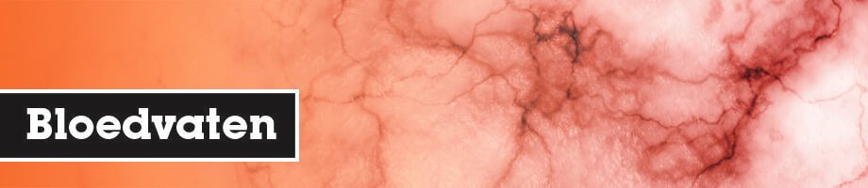

Het bloedstelsel van de mens heeft drie typen bloedvaten:

1. **Slagaders**. Dit zijn de bloedvaten die het bloed van het hart vandaan naar de organen toe brengen. In de slagaders staat een **hoge druk**. Deze slagaders hebben een stevige elastische wand zodat ze makkelijk kunnen meebewegen met de bloedstroming, waardoor de hoge druk in deze slagaders kan worden opgevangen.
2. **Aders.** Dit zijn bloedvaten die het bloed vanaf de organen terug naar het hart brengen. In de aders staat een lagere druk dan in de slagaders. Aangezien de aders het bloed weer terugbrengen naar het hart moeten ze het bloed vaak tegen de zwaartekracht in brengen. Er zijn klepjes aanwezig in de aders, zodat het bloed niet steeds weer terug naar beneden valt.
3. **Haarvaten**. Dit zijn hele kleine bloedvaatjes met een dunne wand. Hierdoor kunnen er makkelijk stoffen worden uitgewisseld. Een haarvatennet is op of in ongeveer elk orgaan aanwezig en heel belangrijk voor de gaswisseling en verdere uitwisseling van stoffen tussen het bloed en het weefsel.

Een **slagader gaat uiteindelijk over in een haarvat**. Het haarvatennet gaat**uiteindelijk over in een ader**. Hier volgt een voorbeeld over de stroming van het bloed: de leverslagader brengt zuurstofrijkbloed naar de lever toe. Deze leverslagader gaat uiteindelijk over in het leverhaarvatennet. In het leverhaarvatennet vindt er uitwisseling van stoffen plaats. Het bloed geeft zuurstof en andere stoffen af aan de lever en de lever geeft koolstofdioxide en andere afvalstoffen en voedingsstoffen af aan het bloed in het haarvatennet. Het haarvatennet verandert dus langzaam van zuurstofrijk naar zuurstofarm bloed. Daarna komt het haarvatennet weer langzaam samen en komt uiteindelijk in de leverader terecht. De leverader brengt het zuurstofarme bloed weer terug naar het hart. Samengevat: **hart - leverslagader (O2-rijk) - 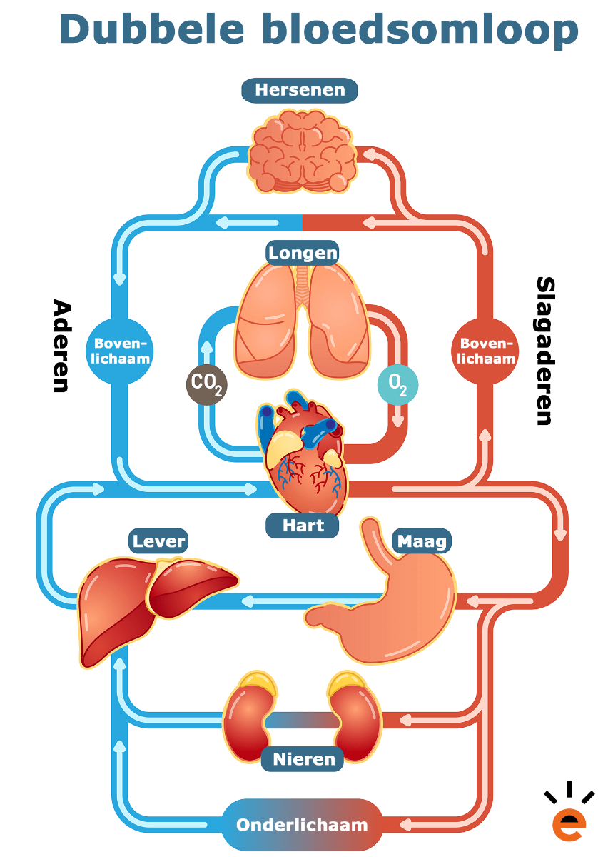leverhaarvatennet (uitwisseling stoffen) - leverslagader (CO2-rijk) - hart**.

De werking van het hart

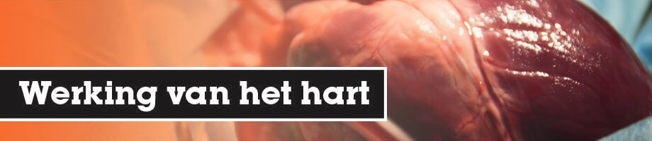

Het zuurstofarme bloed dat vanuit de organen terugkomt naar het hart wordt allemaal opgevangen in de **holle aders**. De **bovenste holle ader** ontvangt bloed van alle bloedvataftakkingen die zich in het bovenste deel van het lichaam bevinden, bijvoorbeeld de armen en het hoofd. De **onderste holle ader** ontvangt bloed van alle bloedaftakkingen die zich in het onderste deel van het lichaam bevinden, zoals de buik en de benen. De holle aders monden uit in de **rechterboezem**, een onderdeel van het hart. De rechterboezem laat daarna het bloed doorstromen naar de rechterkamer als het hart zich ontspant. Als het hart samentrekt komt het bloed van de **rechterkamer** terecht in de **longslagader** die het bloed naar de longen brengt. Let op, het bloed in de longslagader is dus zuurstofarm, terwijl alle anderen slagaders zuurstofrijk bloed rondpompen. Als het bloed weer uit het hart wordt gepompt naar de longslagader begint dus de kleine bloedsomloop. Wanneer het bloed in de longen is beland vindt er **gaswisseling** plaats. Hierna stroomt het zuurstofrijke bloed verder in de longader. De **longader** mondt weer uit in het hart, namelijk in de **linkerboezem**. Let op: de longader heeft dus zuurstofrijk bloed, terwijl ongeveer alle andere aderen zuurstofarm bloed transporteren. In de linkerboezem begint dus weer de grote bloedsomloop, aangezien het bloed van het hart nu weer uit het hart naar de rest van het lichaam wordt gepompt. De linkerboezem laat het bloed weer stromen in de **linkerkamer**als het hart zich ontspant. Als het hart weer samentrekt wordt het bloed uit de linkerkamer met een ontzettende hoge druk in de **aorta** gepompt. De aorta is de **allergrootste slagader van het lichaam** en vertakt zich uiteindelijk in vele slagaders die het bloed transporteren naar al de organen. Kortom: vanaf de aders van alle organen in het rest van het lichaam naar - onderste/bovenste holle aders - rechterboezem - rechterkamer - longslagader - longhaarvatennet (gaswisseling) - longader - linkerboezem - linkerkamer - aorta - via slagaders naar rest van het lichaam.

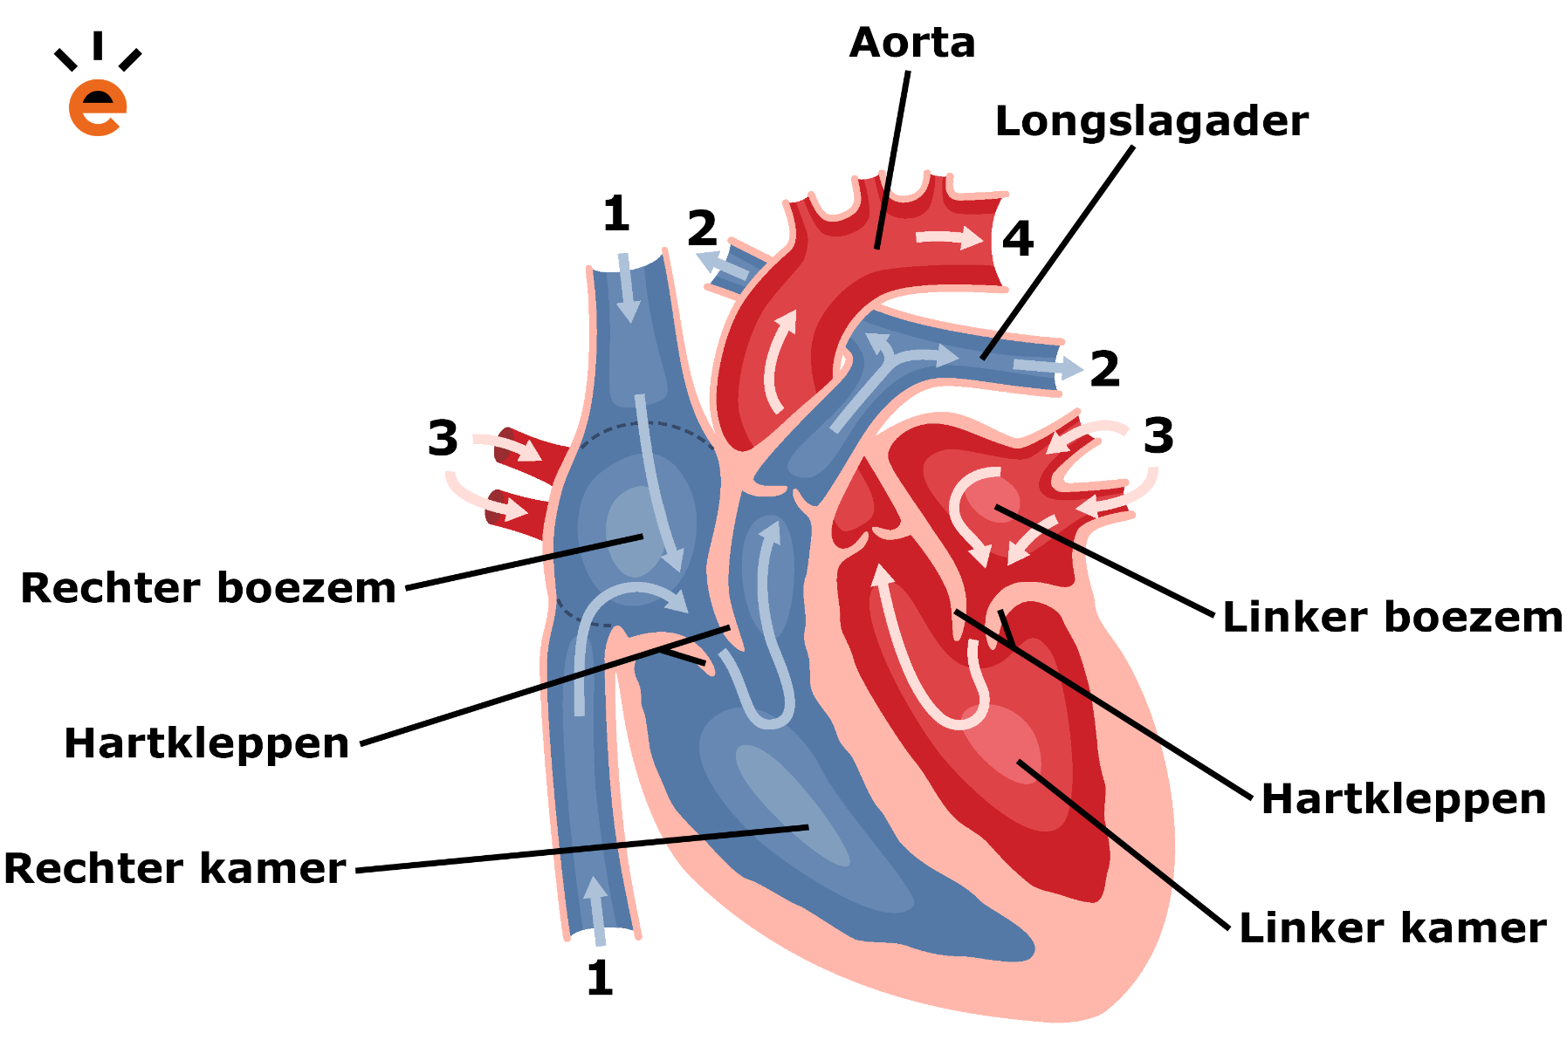

Kransslagaders

Vergeet niet dat het hart zelf ook zuurstof en voedingstoffen nodig heeft! Het bloed dat in het hart stroomt via de boezems en de kamers, kan niet worden gebruikt voor de stofwisseling van het hart zelf. Hierdoor is er een aftakking van de aorta die uiteindelijk uitmondt in de **kransslagaders**. Dit zijn de slagaders die zich op het hart bevinden en die het hart vzelf an zuurstof en voedingstoffen voorziet. De **kransaders** zorgen ervoor dat het zuurstofarme bloed en de ontvangen afvalstoffen weer verder stromen naar de holle aders.